EXERCÍCIOS SOBRE PRISMAS
- Sabendo que a diagonal paralelepípedo retângulo de dimensões 5,4 e k mede .
d: k:

² = d² + 4² d² = 5² + k²
9 . 10 = d² + 16 ()² = 25 + k²
90 = d² + 16 74 = 25 + k²
90 – 16 = d² 74 – 25 = k²
d² = 74 k² = 49
d = k =
k = 7

- Uma piscina tem 8m de comprimento, 5m de largura e 1,6m de profundidade.
- Quantos metros quadrados são necessários para revestir essa piscina?

- Quantos ladrilhos com 20cm de lado são necessários para revestir essa piscina? 320 metros

- Sabendo que um cubo tem área total medindo 96dm². Determine desse cubo:
- Diagonal;
- Volume;
- Área lateral.

At = 96
Área da face = 96/6
Af = 16
a = \/16
a = 4
d = --> d = dm

AL = 4.Af
AL = 4.16
AL = 64 dm²
V = a³
V = 4³
V = 64 dm³

- Pedro precisava saber o volume, ou seja, a capacidade, de um jarro de forma irregular, então retirou água de um aquário que tem a forma de um paralelepípedo reto-retângulo e encheu completamente o jarro. Sabendo que o fundo do aquário tem 50 cm de comprimento por 30 cm de largura e que após a retirada, o nível da água desceu 2 cm, Pedro conseguiu saber a capacidade do jarro. Qual é a capacidade desse jarro?
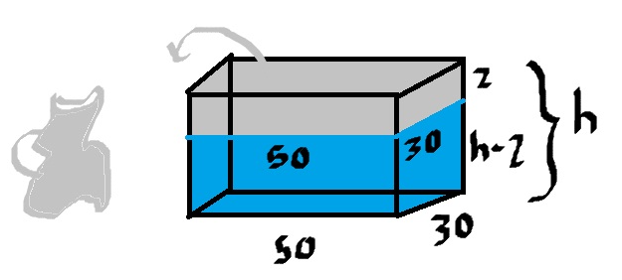
(https://www.tutorbrasil.com.br)
V = 50*30*2 = 3000 cm³ = 0,003 m³

